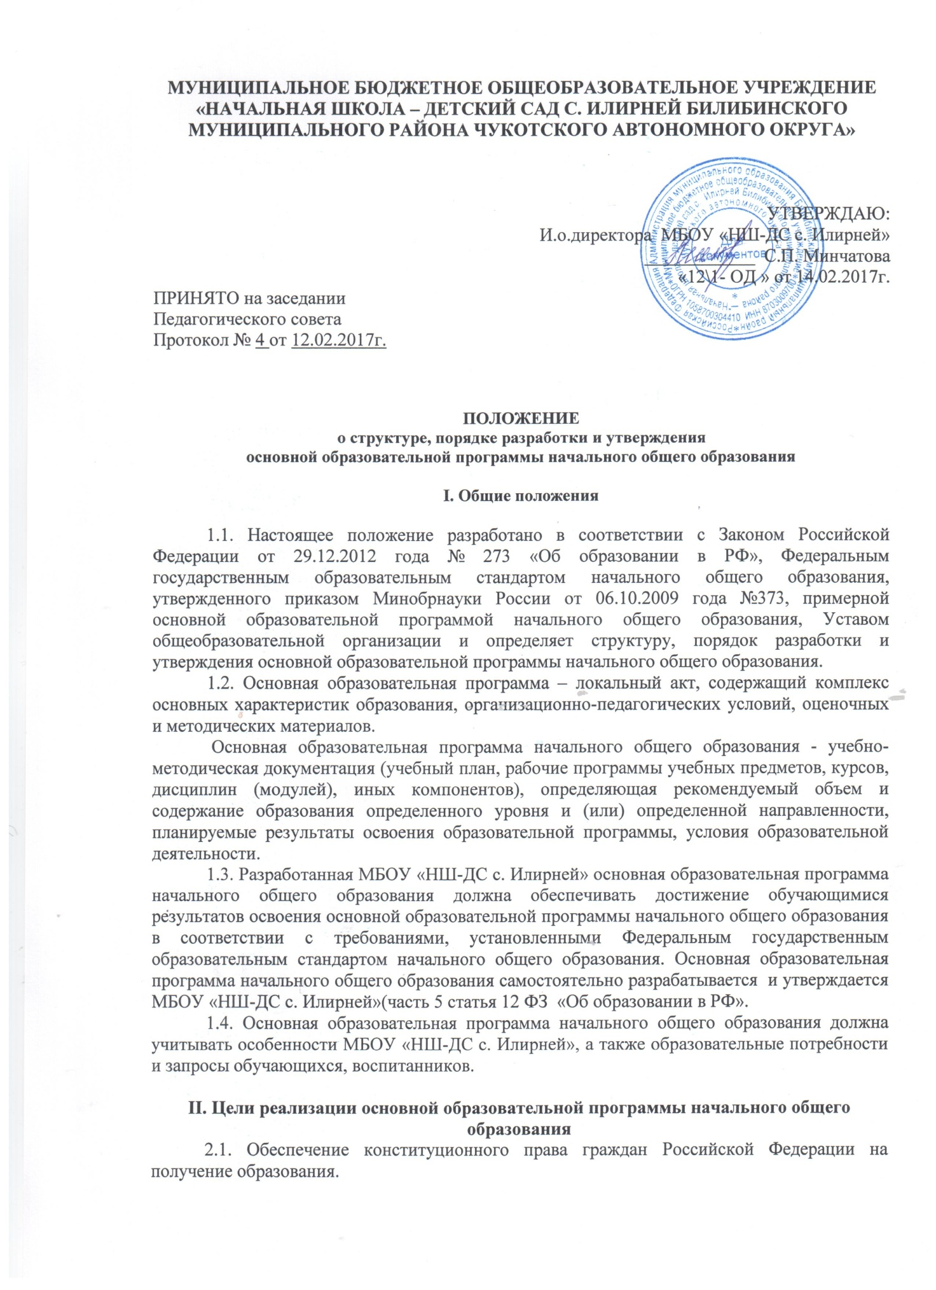

МУНИЦИПАЛЬНОЕ БЮДЖЕТНОЕ ОБЩЕОБРАЗОВАТЕЛЬНОЕ УЧРЕЖДЕНИЕ «НАЧАЛЬНАЯ ШКОЛА – ДЕТСКИЙ САД С. ИЛИРНЕЙ БИЛИБИНСКОГО МУНИЦИПАЛЬНОГО РАЙОНА ЧУКОТСКОГО АВТОНОМНОГО ОКРУГА»

УТВЕРЖДАЮ:
И.о.директора МБОУ «НШ-ДС с. Илирней»
____________ С.П. Минчатова
«12\1- ОД » от 14.02.2017г.
ПРИНЯТО на заседании
Педагогического совета
Протокол № 4 от 12.02.2017г.

ПОЛОЖЕНИЕ
о структуре, порядке разработки и утверждения
основной образовательной программы начального общего образования

I. Общие положения

1.1. Настоящее положение разработано в соответствии с Федеральным Законом Российской Федерации от 29.12.2012 года № 273 «Об образовании в Российской Федеоации», федеральным государственным образовательным стандартом начального общего образования, утвержденным приказом Минобрнауки России от 06.10.2009 года №373, примерной основной образовательной программой начального общего образования, Уставом МБОУ «НШ-ДС с.Илирней» и определяет структуру, порядок разработки и утверждения основной образовательной программы начального общего образования.
1.2. Основная образовательная программа - комплекс основных характеристик образования, организационно-педагогических условий, оценочных и методических материалов.
Основная образовательная программа начального общего образования - учебно-методическая документация (учебный план, рабочие программы учебных предметов, курсов, дисциплин (модулей), иных компонентов), определяющая рекомендуемый объем и содержание образования определенного уровня и (или) определенной направленности, планируемые результаты освоения образовательной программы, условия образовательной деятельности.
1.3. Разработанная МБОУ «НШ-ДС с. Илирней» основная образовательная программа начального общего образования должна обеспечивать достижение обучающимися результатов освоения основной образовательной программы начального общего образования в соответствии с требованиями, установленными Федеральным государственным образовательным стандартом начального общего образования. Основная образовательная программа начального общего образования самостоятельно разрабатывается и утверждается МБОУ «НШ-ДС с. Илирней»(часть 5 статья 12 ФЗ «Об образовании в РФ»).
1.4. Основная образовательная программа начального общего образования должна учитывать особенности МБОУ «НШ-ДС с. Илирней», а также образовательные потребности и запросы обучающихся.

II. Цели реализации основной образовательной программы начального общего образования
2.1. Обеспечение конституционного права граждан Российской Федерации на получение образования.
2.2. Обеспечение достижения учащимися результатов обучения в соответствии с федеральным государственным образовательным стандартом начального общего образования.

III. Структура основной образовательной программы начального общего образования

3.1. Основная образовательная программа начального общего образования – включает учебно-методическая документация (учебный план, рабочие программы учебных предметов, курсов, дисциплин (модулей), иных компонентов), определяющая рекомендуемый объем и содержание образования определенного уровня и (или) определенной направленности, планируемые результаты освоения образовательной программы, включая примерные расчеты нормативных затрат оказания государственных услуг по реализации образовательной программы.
3.2. Основная образовательная программа начального общего образования должна содержать разделы: целевой, содержательный, организационный(структура примерной программы):
Целевой раздел должен содержать:
- пояснительную записку;
- планируемые результаты освоения обучающимися основной образовательной программы начального общего образования;
- систему оценки достижения планируемых результатов освоения основной образовательной программы начального общего образования.
Содержательный раздел должен содержать:
- программу формирования универсальных учебных действий у обучающихся на ступени начального общего образования;
- программу отдельных учебных предметов, курсов;
- программу духовно-нравственного развития и воспитания обучающихся;
- программу формирования культуры здорового и безопасного образа жизни;
- программу коррекционной работы.
Организационный раздел должен содержать:
- учебный план начального общего образования;
- план внеурочной деятельности;
- систему условий реализации основной образовательной программы начального общего образования в соответствии с требованиями Стандарта.
Основная образовательная программа начального общего образования содержит обязательную часть и часть, формируемую участниками образовательных отношений.
Обязательная часть основной образовательной программы начального общего образования составляет 80%, а часть, формируемая участниками образовательного процесса, 20% от общего объема основной образовательной программы начального общего образования.

- Порядок разработки и утверждения основной образовательной программы начального общего образования

  - Основная образовательная программа начального общего образования
разрабатывается, утверждается и реализуется МБОУ «НШ-ДС с. Илирней» самостоятельно.
  - Основная образовательная программа начального общего образования
разрабатывается на основе федерального государственного образовательного стандарта начального общего образования и примерной основной образовательной программы начального общего образования.
  - Программа перед утверждением рассматривается и принимается на заседании
педагогического совета МБОУ «НШ-ДС с. Илирней», по итогам рассмотрения оформляется протокол.
  - Программа утверждается и вводится в действие приказом директора МБОУ «НШ-ДС с. Илирней».
  - МБОУ «НШ-ДС с. Илирней» самостоятельно устанавливает сроки, на которые
разрабатывается программа.
  - В основную образовательную программу начального общего образования могут вноситься изменения и дополнения, рассматриваемые на заседании педагогического совета и утверждаемые приказом директора МБОУ «НШ-ДС с. Илирней».

- Оценка эффективности реализации основной образовательной программы
начального общего образования

5.1. Оценка эффективности деятельности МБОУ «НШ-ДС с. Илирней» осуществляется на основе оценок достижения планируемых результатов освоения основной образовательной программы начального общего образования.
5.2. Результаты и эффективность реализации программы обсуждается на педагогическом совете МБОУ «НШ-ДС с. Илирней».
5.3. Ежегодные итоги реализации программ отражаются в публичном докладе директора МБОУ «НШ-ДС с. Илирней» и анализе работы МБОУ «НШ-ДС с. Илирней».

